**Déficit fiscal podría cerrar en 1.6% del PIB**

El resultado presupuestario del gobierno muestra un déficit fiscal que se sitúa al 30 de noviembre de 2018 en Q5,319.0 millones. Este déficit se generó por un gasto público que continúa mostrando un comportamiento dinámico que se ha acentuado desde agosto. Por el lado de la recaudación tributaria, en este mes no hubo vencimientos importantes como el mes anterior, lo que acompañado de un mayor gasto se traduce en una aceleración del déficit fiscal.

Dada las expectativas de los ingresos y gastos, se espera que el déficit fiscal al final de año se ubique en torno al 1.6% del PIB.

**Resultado Presupuestario**

Al 30 de noviembre de cada año

Millones de quetzales

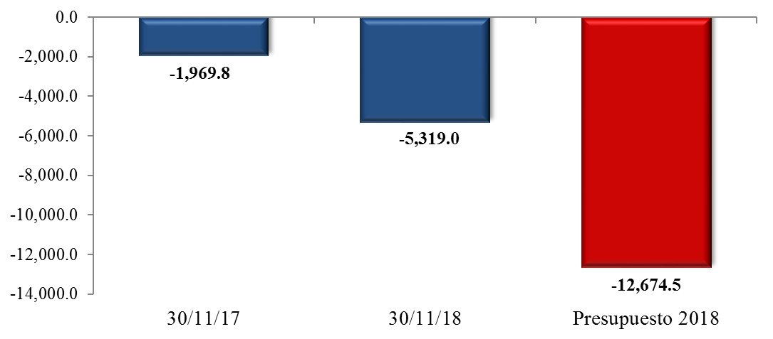

Fuente: Dirección de Análisis y Política fiscal

**Las meta de presupuesto se superó**

Cifras preliminares de noviembre generaron una brecha positiva de Q282.9 millones respecto a la meta de presupuesto, factores que permitieron que se superara la meta del mes fueron el desempeño positivo en la recaudación proveniente de los impuestos asociados al comercio exterior, mejor recaudación en el ISR el ISO, IVA total, derechos arancelarios a las importaciones y los impuestos asociados a los productos industriales (Bebidas, Tabacos y Cemento) y el no aprovisionamiento al fondo del crédito fiscal a los exportadores que a partir del 16 de noviembre se detuvo, esto permitió que el IVA total superara la meta establecida en presupuesto ya que se adicionaron cerca de Q136.2 millones *(recaudación neta = Recaudación bruta).*

De manera acumulada se observa una brecha positiva de Q856.1 millones respecto a la meta de presupuesto, esta brecha se genera principalmente por el buen desempeño en el ISR, IETAAP, patrimonio, el IVA total, el impuesto al cemento y el de regalías e hidrocarburos compartibles que en conjunto suman Q1,293 millones, el resto de impuestos genera brecha negativa de Q438.1 millones.

Con relación a la meta revisada de SAT (Q58,678.4 millones) de manera acumulada se genera una brecha positiva de Q230.3 millones.

**Brecha de Recaudación Tributaria**

Millones de quetzales

Fuente: Dirección de Análisis y Política Fiscal.

**Impuesto al valor agregado**

Este impuesto de manera acumulada refleja un crecimiento del 4% respecto a la meta de presupuesto, de continuar con el aprovisionamiento al fondo de crédito fiscal a los exportadores el crecimiento sería de 3.5%, dicho crecimiento está impulsado principalmente por el IVA de importaciones, de manera interanual se observa un crecimiento del 6.4% que está impulsado principalmente por la recaudación proveniente del IVA de importaciones que crece 10.4%.

**Variación Interanual del IVA total**

Porcentajes

Fuente: Dirección de Análisis y Política Fiscal.

La recaudación tributaria asociada al comercio exterior muestra una recuperación a partir del mes de marzo, para noviembre se observó una

recaudación diaria promedio de Q53.8 millones monto ligeramente superior al Q53.1 millones observados en noviembre de 2017, por otro lado, vale comentar que la recaudación de impuestos internos en noviembre supero la meta de presupuesto en Q148.1 millones, y de manera acumulada contrario a lo observado en octubre ahora genera una brecha positiva de Q43.8 millones respecto a la meta de presupuesto.

**Recaudación tributaria Neta**

Variación

Fuente: Dirección de Análisis y Política Fiscal.

**Impuesto a la Renta**

Luego de dos meses de no cumplir con la meta establecida en presupuesto en noviembre este impuesto supera por Q36.2 millones la meta establecida en presupuesto.

De manera acumulada e interanual este impuesto ha venido en descenso desde mayo 2017 cuando cobra vigencia el Acuerdo Gubernativo 82-2017 exoneración de multas, tiene un repunte en el mes de junio del mismo año y luego empieza la caída hasta llegar a -0.5% del mes de noviembre de 2018, de enero de 2016 a abril de 2017 se observa un crecimiento en la recaudación de ISR esto producto de la recaudación tributaria extraordinaria proveniente de adeudos tributarios.

**Variación Interanual del ISR**

PorcentajesFuente: Dirección de Análisis y Política Fiscal.

**Resto de impuestos**

De manera acumulada únicamente el impuesto al patrimonio, cemento y regalías superan la meta de presupuesto en Q129.3 millones.

**Noviembre con repunte en la ejecución**

El gasto público en noviembre mostró un repunte importante en su ejecución contribuyendo con ello a dinamizar la economía, principalmente tomando en cuenta que la ejecución de contratos de infraestructura vial y la adquisición de bienes y servicios ha mostrado un mejor desempeño.

De esa cuenta, al 30 de noviembre la ejecución de gasto público muestra una ejecución de Q62,964.9 millones (no incluye amortizaciones de deuda pública), mostrando un crecimiento interanual de 9.8%, con respecto al cierre del mismo mes del año anterior. La cual contrasta con la tasa mostrada en noviembre de 2017, que fue de 4.1%.

**Ritmo de Ejecución del Gasto**

Variación Interanual Acumulada

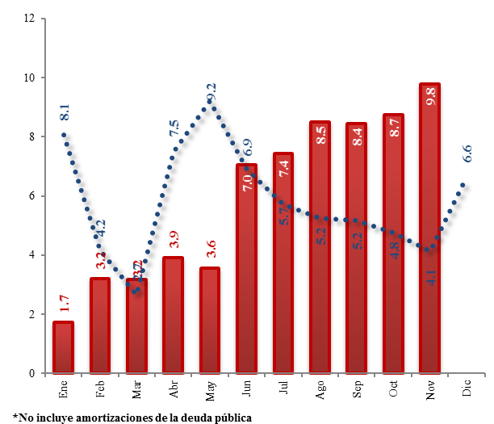

Fuente: Dirección de Análisis y Política Fiscal

Los rubros que mostraron un aumento importante en la ejecución respecto a lo observado el año anterior son la inversión real directa cuyo aumento es de Q1,669.3 millones, derivado de los proyectos de infraestructura realizados por el Ministerio de Comunicaciones, Infraestructura y Vivienda. Asimismo, los bienes y servicios han aumentado Q1,181.6 millones, asociado al aumento en los gastos de mantenimiento de obras y a una mayor dotación de insumos por parte de entidades como salud pública, educación y gobernación, entre otras. Igualmente, las remuneraciones y transferencias corrientes han aumentado, esta última principalmente al sector privado en donde la mayor ejecución de transferencias condicionadas y la alimentación escolar han sido los rubros que han expandido la ejecución en este rubro.

Por otro lado, los rubros que muestran a noviembre una menor ejecución respecto a lo observado en el año previo son las prestaciones a la seguridad social derivado principalmente a una depuración en la nómina de los pensionados del Estado y las transferencias de capital en donde los aportes a los Consejos de Desarrollo han sido dosificados derivado de la baja ejecución de los mismos.

**Variación Nominal del Gasto Económico.**

Millones de quetzales

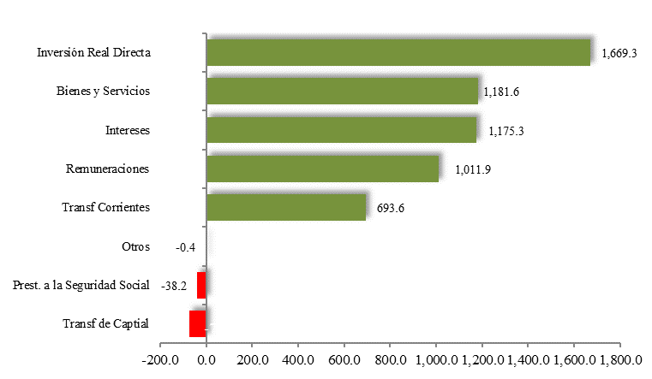Fuente: Dirección de Análisis y Política Fiscal

La ejecución presupuestaria incluyendo amortizaciones de deuda pública se ubicó en Q65,434.0 millones, con un nivel de ejecución de 83.5%, mostrando el nivel más alto en los últimos años.

**Grado de Ejecución Presupuestaria**

Al 30 de noviembre 2018

Porcentajes

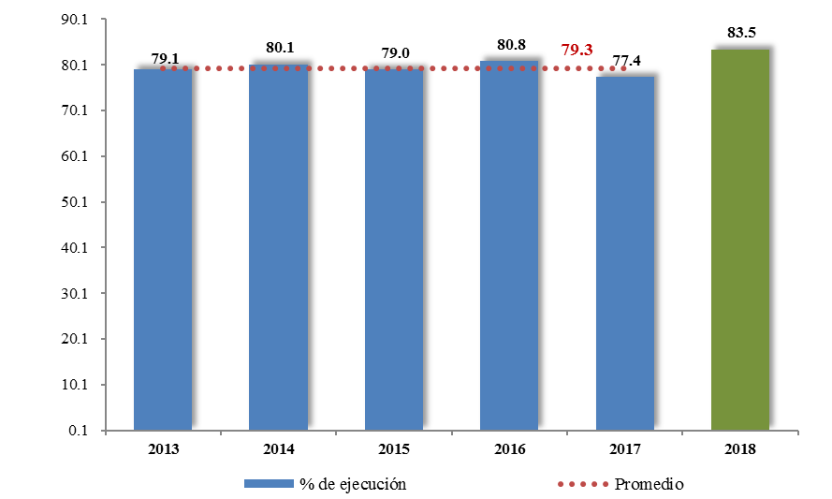

Fuente: Dirección de Análisis y Política fiscal

Al observar el nivel de ejecución por entidad, se puede observar que las instituciones como Presidencia, Educación, Defensa, así como el servicio de la deuda pública y las obligaciones de la deuda pública muestran los porcentajes altos de ejecución por arriba del promedio institucional. Por su parte, las entidades que se encuentran muy por debajo del promedio institucional se mantienen son agricultura cultura y deportes y desarrollo social.

**Grado de Ejecución por Entidad**

Al 30 de noviembre de 2018

Porcentajes

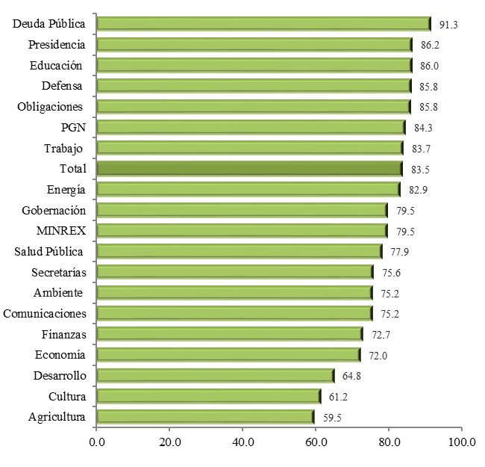

Fuente: Dirección de Análisis y Política fiscal

En lo que respecta al gasto social realizado en los sectores de educación, salud y vivienda, reporta una ejecución de Q 24,268.6 millones, que representa un grado de ejecución de 72.1% con respecto al presupuesto vigente. Adicionalmente, el sector vivienda a cargo de FOPAVI muestra un porcentaje de ejecución del 50.5%.

El gasto social asociado a los Acuerdos de Paz (gasto social incluye seguridad ciudadana, persecución penal y justicia) muestra un nivel de ejecución global de Q 32,337.7 millones, con un grado de ejecución de 81.3% con respecto al presupuesto vigente.

**Gasto de los Acuerdos de Paz**

Presupuesto y Ejecución

A noviembre 2018

-Millones de quetzales-



Fuente: Dirección de Análisis y Política fiscal

**Disponibilidad de caja podría agotarse al final del año**

En cuanto al financiamiento del déficit de presupuesto, al cierre de noviembre de 2018 se obtuvo un flujo de endeudamiento de préstamos externos neto por el equivalente a Q347.9 millones. Derivado que este año ha mejorado los desembolsos de préstamos externos, de forma acumulada se han obtenido desembolsos por Q2,767.8 millones, mientras que las amortizaciones se ubican en Q2,419.9 millones.

Asimismo, se han realizado varios eventos de colocación de Bonos del Tesoro los cuales muestran una demanda acumulada de Q46,868.1 millones de los cuales se adjudicaron Q12,398.6 millones en el mercado interno, incluye una adjudicación de US$12.3 millones en bonos en moneda extranjera.

Derivado de lo anterior, la colocación de Bonos del Tesoro pendiente de realizar es de Q83.0 millones, pero derivado de la sustitución de fuente 41 por 52 por un monto de Q1,071.5 millones, la disponibilidad pendiente de colocar es de Q279 millones, un 2.0% del total de la emisión autorizada por el Congreso de la República.

**Colocación de Bonos del Tesoro 2018**

Millones de quetzales y Porcentajes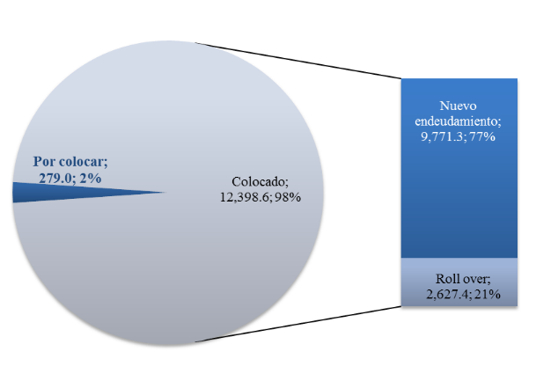

Fuente: Dirección de Análisis y Política fiscal

**Ambientes macroeconómicos (externo e interno)**

La Reserva Federal de Estados Unidos (Fed) aseguró que la próxima subida de los tipos de interés, prevista para ser anunciada en la reunión que tendrá lugar en diciembre, podría justificarse bastante pronto si la información sobre el mercado laboral y la inflación continúan en línea o mejoran las expectativas actuales, según se desprende de las actas de la reunión del Comité Federal de Mercado Abierto (FOMC) de la Fed que tuvo lugar entre el 7 y el 8 de noviembre. No obstante, a pesar de este optimismo por una nueva subida de tipos, otros participantes consideraron adecuado que los incrementos se realizaran a un ritmo aún más gradual.

El PMI manufacturero y de servicios de la zona euro en noviembre no resultaron como se esperaba, el índice compuesto cayó a 52.4 frente al 53.1 puntos de octubre, el nivel más bajo casi en cuatro años. La estimación del PIB para el cuarto trimestre se sitúa en el 0.3%, una décima inferior al trimestre anterior. Alemania está a la cabeza de la ralentización económica, siendo de nuevo un área clave de preocupación, ya que el crecimiento de la actividad comercial se ralentizó hasta su mínima de casi cuatro años.

Fitch Ratings indicó que las condiciones financieras de las principales economías de América Latina se mantendrán desafiantes en 2019, después de que las presiones negativas para las calificaciones aumentaron en este año. A pesar de que las previsiones sobre el ambiente de crecimiento general son mejores, con la expansión regional del PIB (excluyendo a Venezuela) acelerándose a un 2.1% en 2019 frente al estimado de 1.5% de este año, los riesgos a la baja persisten. Los nuevos gobiernos en las dos mayores economías de América Latina enfrentarán los desafíos de llevar adelante agendas de reformas económicas, Brasil seguirá recuperándose después de sufrir su peor recesión en décadas, mientras que la expansión de México se mantendrá relativamente estable. Según Fitch, el crecimiento económico sería mejor en 2019 en varias otras importantes economías de la región como Chile, Colombia y Perú; al tiempo que Argentina, Nicaragua y Venezuela probablemente se mantengan en recesión. Para la agencia, Argentina y Ecuador serán los países más vulnerables, con el desafío del acceso a los mercados cuando ambos atraviesan por ajustes fiscales.

En el entorno interno, la Junta Monetaria decidió mantener en 2.75% la tasa de interés líder de política monetaria, en base a que las proyecciones de crecimiento económico a nivel mundial reflejan un desempeño favorable tanto para el presente año como para el próximo; no obstante, las consideraciones del entorno externo indican que prevalece la incertidumbre y se perciben riesgos a la baja. Así mismo, en el análisis interno la junta resaltó que varios indicadores de corto plazo, tales como el IMAE, las importaciones y las remesas familiares, son consistentes con el crecimiento económico anual previsto para 2018 de entre 2.8% y 3.2%. La Junta Monetaria destacó que tanto los pronósticos como las expectativas de inflación para el presente año y para 2019 anticipan que la inflación permanecerá dentro de la meta establecida de 4.0% +/- 1 punto porcentual.

**Anexo**

